新 书 推 荐

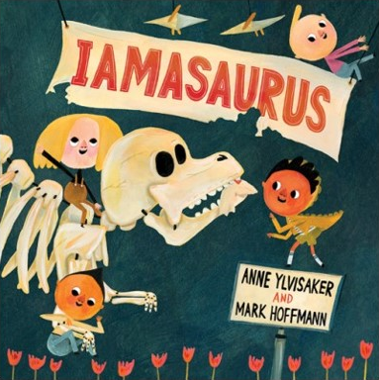
中文书名：《我是宝宝恐龙》
英文书名：IAMASAURUS
作 者：Anne Ylvisaker and Mark Hoffmann
出 版 社：ABRAMS
代理公司：ANA/Emily Xu
页 数：32页
出版时间：2022年3月
代理地区：中国大陆、台湾
审读资料：电子稿
类 型：儿童绘本/知识读物

内容简介：

我是宝宝恐龙，我是喜欢吃面条的恐龙，我是搞笑恐龙属的！妈妈们觉得我们很烦，可是小孩子很喜欢我们！我们嬉戏着，蹦蹦跳跳跺着脚，还在大口咀嚼美味的花朵。

事实上是，宝宝们和霸王龙其实没有什么不同。你知道吗？这两种生物有着许多相似相同的身体部位结构——上颌、下颚、锁骨、肋骨、肩胛骨、肱骨、胫骨、腓骨。这本有趣的绘本会让小读者心中的小恐龙们欢呼雀跃。

- 新奇有趣的恐龙：这是一个十分有趣、创新的故事，其押韵的文字也使得书中的恐龙与众不同，很有新鲜感。
- 生理学知识课堂：这本书教给小读者们许多生物所共有的解剖学结构，甚至包括孩子与恐龙之间的相似之处！
- 准确的事实资料：书中的知识和信息点经由古生物学家审核，并获得了认可。

作者简介：

安妮·伊维萨克尔（Anne Ylvisaker）是许多本获奖书籍的作者，她曾在Candlewick出版社出版了5本少年文学小说、1本纸板书和19本儿童非虚构作品。2005年，安妮获得了麦克奈特艺术家奖学金/阁楼儿童文学奖。她拥有教育学硕士学位。www.anneylvisaker.com

马克·霍夫曼（Mark Hoffmann）是一名插画师，也在蒙特塞拉特艺术学院担任插画专业教授。他本科毕业于罗德岛艺术学院插画专业，硕士毕业于麻省大学达特茅斯分校视觉设计专业。他曾出版Poop和A Is for Apple, Unless….两本书。他曾连续多年多次获得3x3 Illustration奖，也曾获得过American Illustration以及Creative Quarterly颁发的奖项。www.studiohoffmann.com

内文插画：
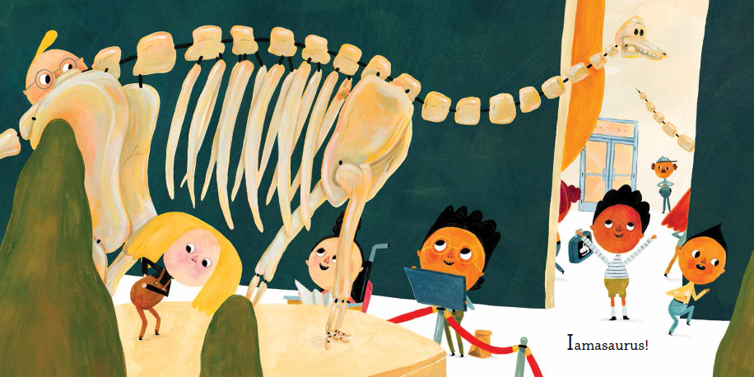
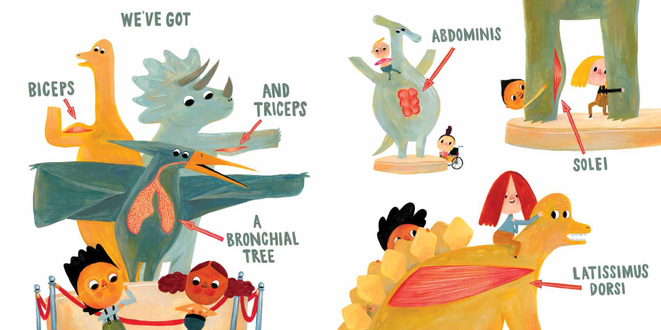
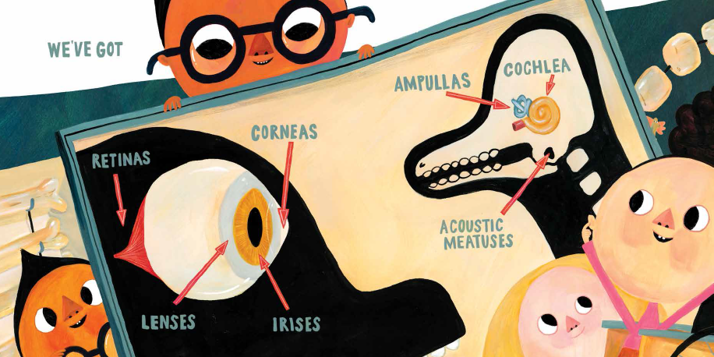

谢谢您的阅读！
请将回馈信息发送至：徐书凝（Emily Xu)
安德鲁﹒纳伯格联合国际有限公司北京代表处
北京市海淀区中关村大街甲59号中国人民大学文化大厦1705室, 邮编：100872
电话：010-82504206
传真：010-82504200
Email：Emily@nurnberg.com.cn
网址：www.nurnberg.com.cn
微博：http://weibo.com/nurnberg
豆瓣小站：http://site.douban.com/110577/
微信订阅号：ANABJ2002

